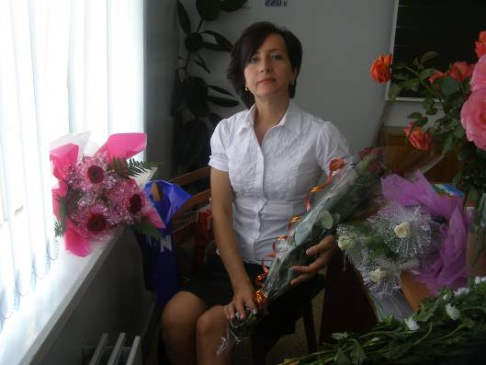

Аннотация
Автор работы: Сорокина Татьяна Александровна.
Сведения об авторе:
- Образование: высшее
- Специальность: Педагогика и методика начального образования
- Место работы: МБОУ «Лицей №3»
- Должность: учитель начальных классов
- Квалификация: высшая
- Стаж: 20 лет
- E-mail: tat69272918@yandex.ru

АДАПТАЦИОННЫЙ КОМПЛЕКСНЫЙ КУРС
Тема: «Занимательные встречи с будущими первоклассниками»
«Занимательные встречи с будущими первоклассниками» - это разработки увлекательных, познавательных развивающих встреч учителя и его будущих учеников, пока еще дошколят.
Забавный игрушечный герой Львенок, с которым ребята знакомятся на первом занятии, любит задавать вопросы и делает встречи интересными и незабываемыми. Эти занятия не традиционны по форме и оригинальны по содержанию. Акцент в них делается на развитие личности ребенка, формировании навыков коммуникативного поведения.
Материалы занятий – это игры, упражнения, которые позволяют строить работу с детьми интересно, естественно, способствуют развитию восприятия, внимания, памяти, воображения, мышления, речи.
Ведущий вид деятельности на занятиях – игра. Она поможет педагогу лучше познакомиться с детьми и установить с ними дружеские, теплые отношения.
Материал курса может быть использован преподавателями при подготовке к занятиям с будущими первоклассниками.
Воспитателям дошкольных учреждений будет интересна представленная в курсе система занятий для работы как в первой, так и во второй половине дня.
В конце каждого занятия по усмотрению учителя даются рекомендации для родителей и воспитателей.
В курсе содержаться материалы для педагогического тестирования по математике и развитию речи, дающие возможность педагогу определить уровень готовности детей к школе.

